Пригласительные билеты в столичные театры «Активные граждане» смогут получить в обмен на заработанные баллы
22.09.2015
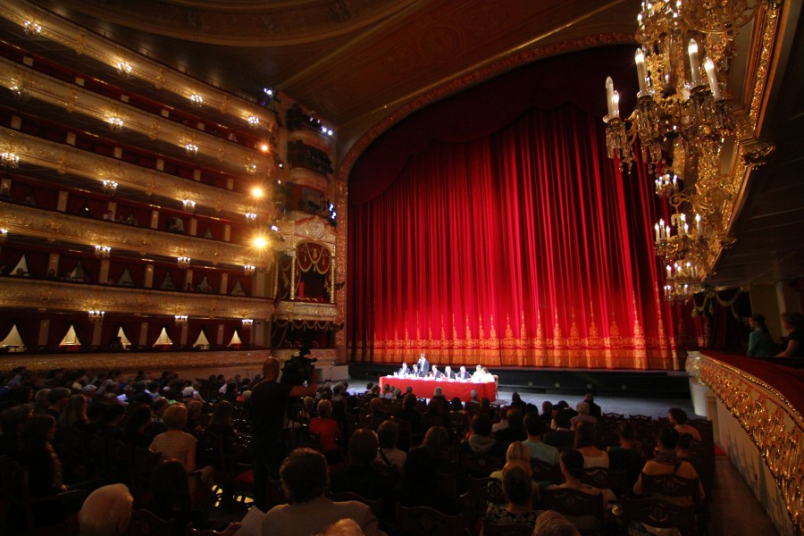
Участники электронных референдумов «Активный гражданин» получат возможность обменять накопленные баллы на билеты в столичные театры. Об этом сообщили в пресс-службе проекта.

«Стартует новый спецпроект «В театр с «Активным гражданином»! Только для вас в новом сезоне театры столицы откроют двери и покажут свои лучшие постановки. Участвуйте во всех голосованиях, накапливайте баллы и следите за новостями проекта. И возможно, именно вы посетите один или несколько спектаклей нового театрального сезона», - отметили в пресс-службе.

Чтобы получить билет в театр, нужно как можно активнее участвовать в голосованиях проекта. В магазине поощрений «Активного гражданина» уже появились первые пригласительные билеты. Ближайший спектакль, который смогут посетить участники проекта, пройдет 29 сентября в театре имени Маяковского. Зрителям представят работу Миндаугаса Карбаускиса «Таланты и поклонники». Постановка расскажет горожанам об истоках артистического дара, об искусстве, творчестве, а также о свободе и бесконечной зависимости.

Адрес страницы: http://tsaricino.mos.ru/active-citizen/detail/2172527.html
Управа района Царицыно города Москвы

